**1) Crear un repositori local buit de treball, anomenat amb la concatenació del vostre nom i cognom.**

$git init (Crea un repositori git al directori actual)



$git init rep (Crea un nou directori anomenat rep amb el repositor git)



**2) Afegir al directori anterior els 2 fitxers:**

Un anomenat README.md amb el contingut:

“Primer fitxer al primer repositori de <el vostre nom i Cognoms>”

Un segon fitxer amb el codi següent, creeu una funció que es cridi en el programa principal:

En Pere vol comprar un pc nou, i li fan un descompte del 5%. Fes un programa

que demani, en una sola línia, el preu del pc i el sou d'en Pere. S'ha de calcular

quants dies ha d'estalviar per poder comprar-lo.

Comandes a usar a més de l'editor:

$cd rep (Per anar al directori de treball)

$git status (Per coneixer l'estat dels fitxers)

$git log --online (Per mostrar la història de commits en format curt)

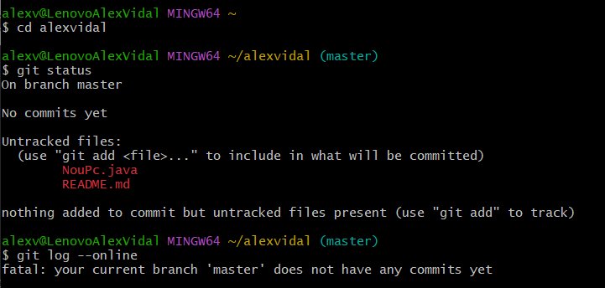

**3)Registrar els fitxers a l'índex i crear el primer commit a la rama master:**

Comandes a usar:

$git add <fitxer1> <fitxer2> ...

$git commit -m “1r commit codi”

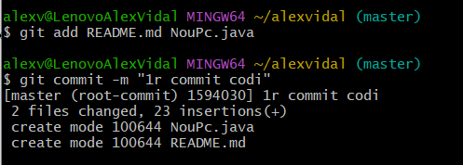

**4) Crear un joc de proves per la funció creada o pel programa creat al punt 3.**

Realitzeu una captura de pantalla de l’execució de les proves realitzades i poseu-les en un document.

Feu un commit amb el missatge «2n commit, joc de proves» :

$git commit -m

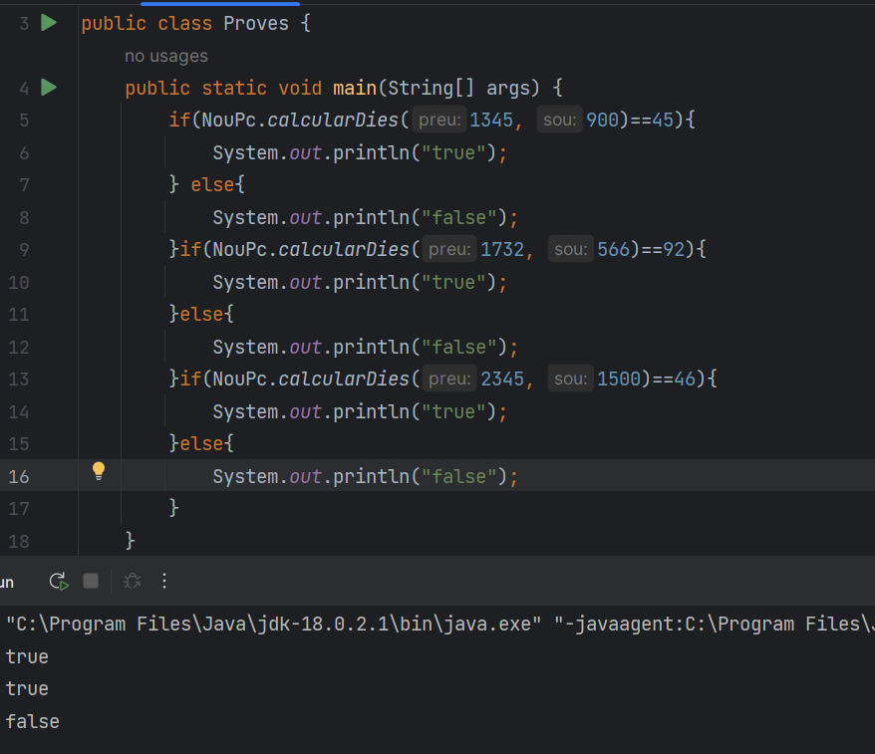

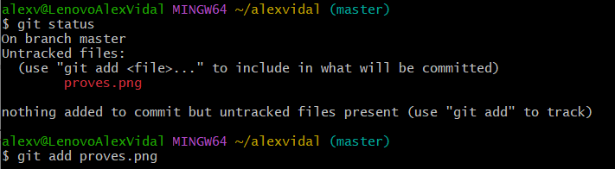

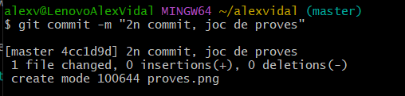

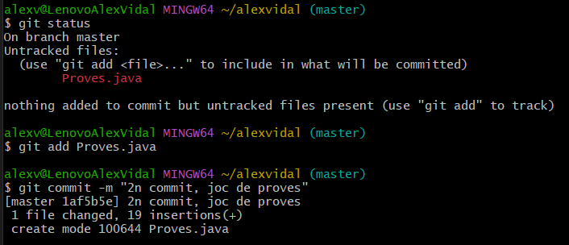

**5) Afegir els comentaris si no els heu posat, i si els heu posat modifiqueu-ne algun.**

Finalment tancar amb un 3r commit a la rama master.

Comandes a usar :

$git status (Per coneixer l'estat dels fitxers)

$git log --oneline (Per mostrar la història de commits en format curt)

$git diff .... (mostrar les diferencies amb el commit anterior abans i després de tancar-lo)

$git add . (registrar tots els fitxers nous o modificats a l'índex)

$git commit -m “comentaris” (tancar el commit, afegint el missatge indicat)

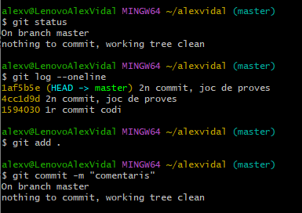

**6) Crear una rama de nom main que comenci en el primer commit (amb missatge “br2”) i restaurar-la en el directori de treball.**

Comandes a usar :

$git branch -v (mostra les rames existents al repositori)

$git checkout -b main <id_de_commit> (Crea rama en el commit indicat i realitza el checkout a rama).

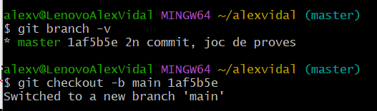

**7) Modificar a la rama main afegint el programa principal i creant objectes de la classe.**

Després registrar el fitxer a l'índex i crear un nou commit, 4rt, a la rama main.

Comandes a usar :

$git branch -v (mostra les rames existents al repositori)

$git status (Per coneixer l'estat dels fitxers)

$git diff .... (mostrar les diferencies amb el commit anterior abans i després de tancar-lo)

$git add . (registrar tots els fitxers nous o modificats a l'índex)

$git commit -m “2n comit main” (tanca el commit, afegint el missatge indicat)

$git log --oneline (Per mostrar la història de commits en format curt)

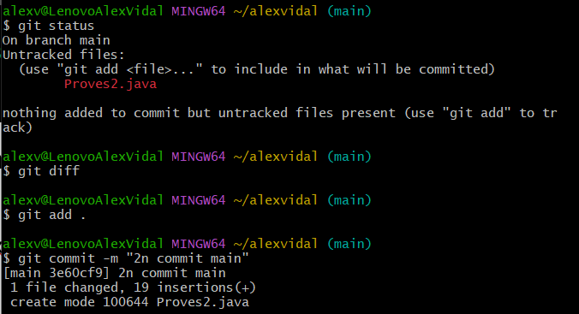

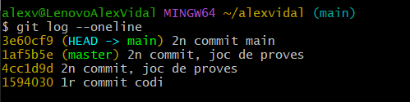

**8) Integrar la rama master a la rama main amb la comanda git merge master.**

La integració té conflictes, que s'han de solventar amb l'editor. Un cop resolts, acabar la integració (merge) creant el commit d'integración amb git commit ...

Comandes a usar :

$git merge master (executar la comanda estant a la rama main)

$git status -s (per veure els fitxers amb conflictes després d'integrar les rames)

$git diff xxx (per veure les diferèncias al fitxer xxx)

$git add . (registra tots els fitxers nous o modificats a l'índex)

$git commit -m “3r comit integrate master” (per finalitzar la integració tancant el commit)

$git log --oneline --graph (Per mostrar la història d'integracions de la rama)

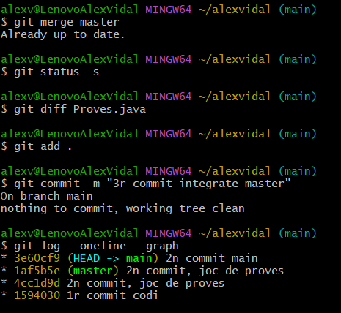

**9) Integrar el commit d'integració de la rama main a la rama master amb la comanda git merge master.**

Com el graf de commits indica que la integració s'ha realitzat ja a la rama main, git realitza la integració amb Fast-Forward, reutilizant el commit ja generat en la integració del punt anterior i simplement avança el punter de rama al commit.

Comandes a usar :

$git merge main (executar la comanda estant a la rama master)

$git log --oneline --graph --all (Per mostrar la història d'integracions de totes les rames)

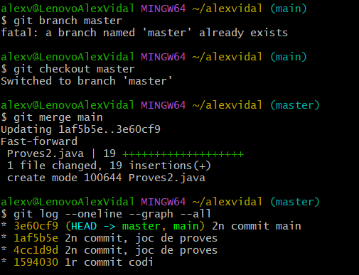

**10) Crear un compte a GitHub que amb el vostre nom i cognoms com a nom del compte. Si ja en teniu un amb aquests requisits el podeu usar.**

**11) Crear al compte de GitHub anterior un repositori buit anomenat repo.**

**12) Pujar totes les rames del repositori local al nou repositori a GitHub i la documentació de la pràctica amb les captures de pantalla realitzades.**

Comandes a usar :

$git push --all https://github.com/<conte>/repo

Entregar

Posar al moodle la direcció web del repositori creat.